ВІДОКРЕМЛЕНИЙ СТРУКТУРНИЙ ПІДРОЗДІЛ
«ТЕХНІЧНИЙ ФАХОВИЙ КОЛЕДЖ
ЛУЦЬКОГО НАЦІОНАЛЬНОГО ТЕХНІЧНОГО УНІВЕРСИТЕТУ»

ПОГОДЖЕНО  Заступник директора з НВР  _________І. АНДРОЩУК «___»___________ 2022 р. |  | ЗАТВЕРДЖУЮ  Директор  ________О.ГЕРАСИМЧУК  «___»___________ 2022 р.

ПАСПОРТ
навчально-виробничої майстерні
«РУЧНОЇ ВИШИВКИ»
(№86)

Луцьк 2022
1. ЗАГАЛЬНА ІНФОРМАЦІЯ
  - Повна назва навчально-виробничої майстерні: «Ручної вишивки».
  - Місцезнаходження навчально-виробничої майстерні: м. Луцьк, вул. Конякіна 5 ( корпус гуртожитку), порядковий номер № 86.
  - Завідувач навчально-виробничої майстерні: майстер виробничого навчання ДАЦЕНКО Олеся Любомирівна
Підрозділ: ЦК швейного виробництва та оздоблення виробів.
Рік початку завідування: 2012 р.
Контактна інформація: dolesya0515@gmail.com

  - Профіль навчально-виробничої майстерні
Використання спрямоване на освоєння послідовного технологічного виконання технік ручної вишивки. Підготовка ведеться за допомогою комплексу нижче перелічених засобів навчання.
2. ТЕХНІЧНІ ХАРАКТЕРИСТИКИ НАВЧАЛЬНО-ВИРОБНИЧОЇ МАЙСТЕРНІ
№ п/п | Найменування | Одиниця виміру | Кількісна характеристика
1. | Загальні відомості
 | Площа | м² | 17,9
 | Об’єм | м³ | 44
 | Висота приміщення | м | 2,46
 | Кількість посадочних місць | шт | 12
 | Освітлення змішане:  вікон,  площа денного освітлення,  люмінесцентні лампи стельового розташування,  освітленість | шт  м²  шт  лк | 1  2  500
 | Підлога |  | Дерево (дерев’яні щити)
 | Розетки: висота від підлоги 0,8м | шт | 4, 220В
 | Опалення: централізоване водяне, радіатори | шт | 1
 | Двері вхідні | шт | 1
 | Оздоблення стін: |  | шпалери
 | Вентиляція |  | Витяжні канали
 | Водопостачання |  | Відсутнє
 | Каналізація |  | Відсутня
 | Сигналізація внутрішньої дії |  | Відсутня

3. МАТЕРІАЛЬНО-ТЕХНІЧНА БАЗА
НАВЧАЛЬНО-ВИРОБНИЧОЇ МАЙСТЕРНІ
№ з/п | Найменування | Одиниці виміру | Кількість | Стан
1 | Робочі меблі
 | Стіл викладача | шт | 1 | справний
 | Стіл учнівський | шт | 6 | справний
 | Стілець учнівський | шт | 13 | справний
 | Стілець напівм’який | шт | 1 | справний
 | Тюль | шт | 1 | справний
 | Шафа меблева | шт | 1 | справний
 | Стелаж | шт | 1 | справний
 | Дошка класна | шт | 1 | справний
 | Вішак | шт | 1 | справний
2 | Засоби охорони праці і пожежної безпеки
 | Вогнегасник порошковий | шт | 1 | Перевірений  (перезаправлений)
 | Медична аптечка | шт | 1 | Перевірена
 | Стенд з охорони праці | шт | 1 | новий

4. ПЕРЕЛІК ІНСТРУМЕНТУ
№ з/п | Інвентарний номер | Назва обладнання | Марка/модель | Стан
 | - | Голки ручні |  | новий
 | - | Ножиці манікюрні |  | новий
 | - | Наперсток |  | новий

6. ТЕХНІЧНІ ЗАСОБИ НАВЧАННЯ І НАОЧНІ ПОСІБНИКИ
Назва | Кількість | Рік придбання, виготовлення | Стан зносу
Радкевич В.О.  Технологія вишивки | 6 | 1997 | 70%

7. НАВЧАЛЬНО-МЕТОДИЧНЕ ЗАБЕЗПЕЧЕННЯ
Назва дисципліни | Посилання на ресурси
Виробниче навчання з ручної вишивки | https://e-tk.lntu.edu.ua/course/view.php?id=625
Технологія вишивки | https://e-tk.lntu.edu.ua/course/view.php?id=624
Композиція вишивки | https://e-tk.lntu.edu.ua/course/view.php?id=623

8. ДОКУМЕНТАЦІЯ
Назва | Відмітка про наявність
1. План роботи навчально-виробничої майстерні | наявний
2. Обов'язки здобувачів освіти при роботі в навчально-виробничій майстерні | наявний
3. Інструкція з охорони праці, безпеки життєдіяльності та пожежної безпеки під час проведення занять у навчально-виробничій майстерні і журнал обліку інструктажу з техніки безпеки | наявний
4. Графік роботи навчального навчально-виробничій майстерні | наявний

Завідувач

навчально-виробничої майстерні О. ДАЦЕНКО

Погоджено:
Старший майстер Л. ГАНЬ

Додаток №1. План-схема приміщення, схематичне розміщення навчального обладнання

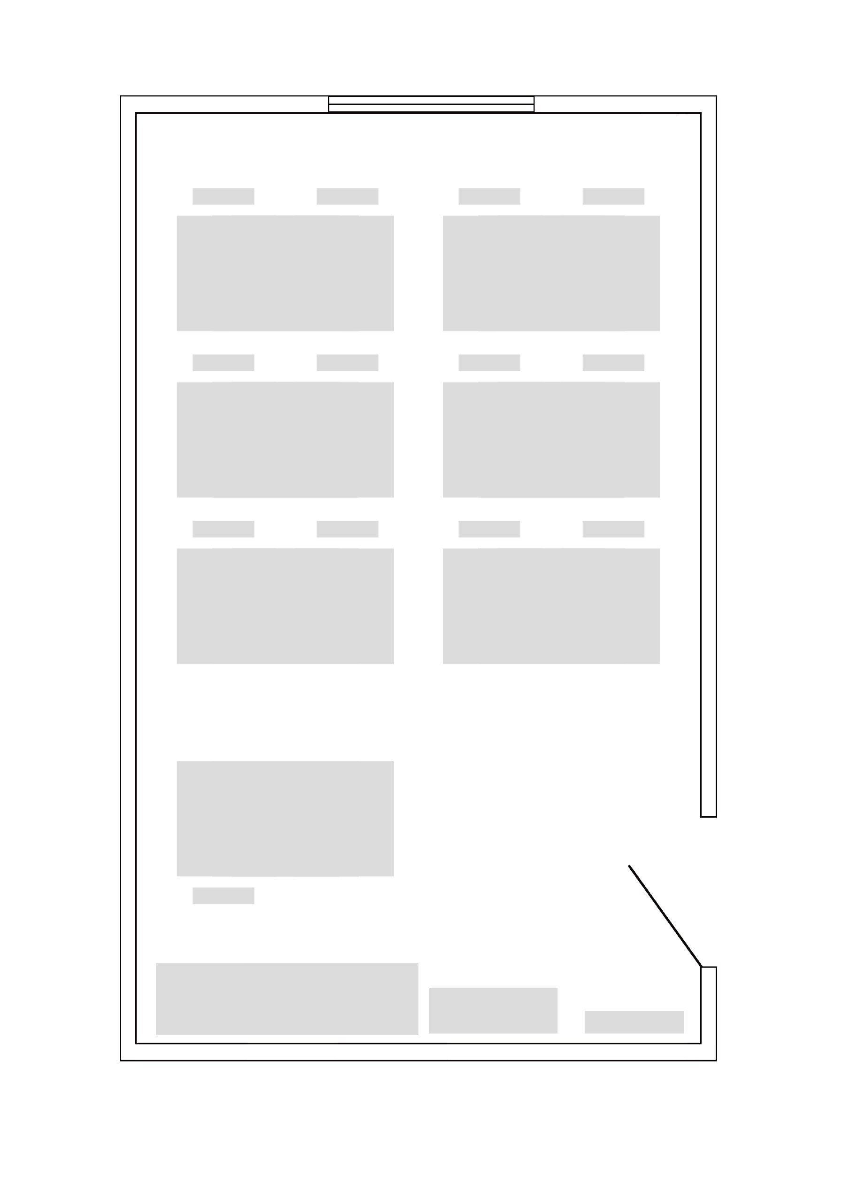
Додаток № 2. Фото навчально-виробничої майстерні

